IDEALNE UMUNDUROWANIE

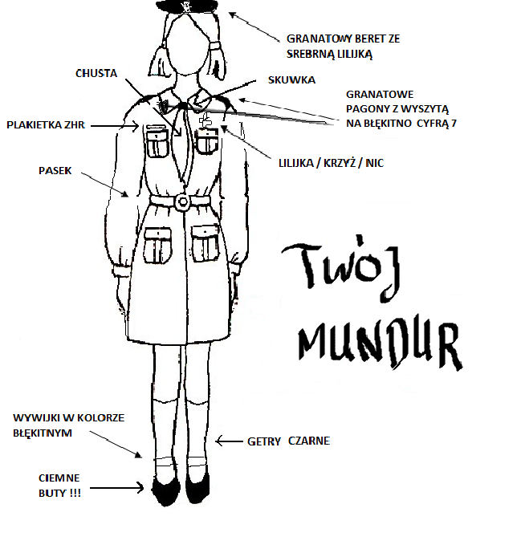
Co powinnaś mieć w swoim mundurze:
NIE KUPUJEMY:
- chusty
- sznura
- lilijki/krzyża harcerskiego

-beret ze srebrną lilijką (na beret)
-skuwka
-naszywka ZHR
- granatowe pagony z wyszytą na błękitno cyfrą 7
-wywijki (błękitne)
-czarne getry
- ciemne buty !!!

Nowy regulamin mundurowy
1.Mundur dwuczęściowy
a. Bluza Taliowana, w kolorze ciemnoszarym zgodnym ze skalą kolorów ,zapinana na całej długości lub do wysokości talii (linii włożenia w spódnicę); liczba guzików zależna od rozmiaru bluzy; guziki metalowe – wskazane: płaskie z napisem ZHR (przy pagonach, pod pasem i pod chustą) i okrągłe, wypukłe z tłoczoną lilijką (pozostałe) w kolorze ciemnym (tzw. guziki ZHR). Kołnierz typu Kent, z wyłogami przypiętymi guzikami. Wybór koloru nakładanego kołnierzyka (biały, czarny,) jest zależny od decyzji drużynowej. Bluza ma na wysokości klatki piersiowej dwie nakładane, proste kieszenie (wys. 13,5 cm, szer. 11 cm; dopuszczalne modyfikacje ± 2 cm) z zewnętrzną pionową kontrafałdą (ok. 2 - 2,5 cm). Kieszeń przykryta patką, o szerokości równej szerokości kieszeni i wysokości 4 cm (dopuszczalna modyfikacja ± 1cm), zapinana na guzik okrągły, wypukły z tłoczoną lilijką. Tył gładki lub z karczkiem, bez kontrafałdy. Rękawy koszulowe długie (tak, aby można było je odwinąć do pocztu sztandarowego), ujęte w mankiety zapinane na guziki.
b. Spódnica W kolorze ciemnoszarym, takim samym jak bluza, w talii zakończona paskiem ze szlufkami. Długość munduru zgodna z zasadami ogólnymi regulaminu (patrz rozdział II). Krój: spódnica rozkloszowana (uszyta z dwóch trapezów lub więcej, lub z minimum połowy koła, maksymalnie z ¾) bez guzików, z kieszeniami wpuszczanymi z boków lub bez kieszeni, zapinana na zamek . Polecany krój na podstawie wykroju . Bluza mundurowa i spódnica powinny być wykonane z tego samego materiału.

2. Pozostałe elementy munduru
a. Chusta lub krajka Chusta w kształcie trójkąta, spięta pierścieniem (suwakiem) lub wiązana pod kołnierzem, w kolorze wspólnym dla drużyny. Krajka w kolorze wspólnym dla drużyny, zawiązana pod kołnierzem.
b. Nakrycie głowy Beret w kolorze wspólnym dla całej drużyny (po zdjęciu z głowy noszony pod pagonem lub za pasem, jednolicie dla całej drużyny) lub kapelusz bawełniany lub z owczej wełny, w kolorze i o kroju wspólnym dla całej drużyny (po zdjęciu z głowy noszony na plecach) lub furażerka w kolorze szarym, wspólnym dla całej drużyny (po zdjęciu z głowy noszona pod pagonem lub za pasem, jednolicie dla całej drużyny). Na przedniej części nakrycia głowy noszona jest koniczynka lub tradycyjna lilijka – w kolorze srebrnym przez druhny, w kolorze złotym przez instruktorki.
c. Pas harcerski Pas ZHR wykonany ze skóry lub parciany w kolorze brązowym, zielonym lub czarnym, wspólnym dla całej drużyny, z okrągłą metalową klamrą.
d. Getry i wywijki Getry lub podkolanówki oraz wywijki w kolorze wspólnym dla całej drużyny. Getry noszone podciągnięte do kolan. Wywijki wywijane na buty, przykrywające zawiązane sznurówki.
e. Buty w kolorze ciemnym, stonowanym (jedyne dopuszczalne podczas uroczystości państwowych, międzynarodowych). W miesiącach wiosennych i letnich, przy odpowiedniej pogodzie, oraz w pomieszczeniach wyjątkowo dopuszczalne lżejsze, wiązane ciemne buty z ciemną lub kauczukową podeszwą. Typ obuwia obowiązuje całą drużynę.
f. Rajstopy jednolite, w kolorze wspólnym dla całej drużyny: czarne, szare, cieliste lub brak.

4. Elementy cywilne umundurowania
Dopuszczalne elementy cywilne umundurowania to: − okrycie wierzchnie (kurtka, kurtka kangurka, pałatka, polar, bluza, sweter), − czapka, − szalik, − rękawiczki. Wszystkie te elementy powinny być, w miarę możliwości, jednolite, wspólne dla jednostki i utrzymane w barwach ciemnych, tzn. czarne, brązowe, granatowe, szare, ciemnozielone, bordowe. Ich liczba powinna być ograniczona do niezbędnego minimum.

5. Dodatki
i makijaż Brak bransoletek i innej biżuterii za wyjątkiem zegarków, dewocjonaliów, pierścionka zaręczynowego i obrączki. Kolczyki dopuszczalne jedynie krótkie (wkręty), niewiszące, nieprzyciągające uwagi, spinki, gumki i opaski do włosów dyskretne. Dopuszczalna torebka lub plecak, w miarę możliwości w kolorze stonowanym bez dodatków. Dopuszczalny naturalny makijaż (podkład, puder – w kolorze naturalnym, tusz do rzęs czarny, brązowy lub szary, bezbarwna pomadka lub błyszczyk). Dopuszczalny lakier do paznokci bezbarwny lub w kolorze naturalnym. Okulary przeciwsłoneczne dopuszczalne są (z wyjątkiem uczestnictwa w uroczystościach państwowych i poczcie sztandarowym) przy ostrym słońcu, w miarę możliwości w kolorze stonowanym, z oprawką niezwracającą uwagi.

